P-03 • PARCOURS OPÉRATIONNEL

MÉMO TERRAIN
Le repère EAU en trois pages
Format — À emporter en visite • 3 pages

Distinguer la trace, l'apport, le trajet et le mécanisme, puis choisir l'information qui change la décision.
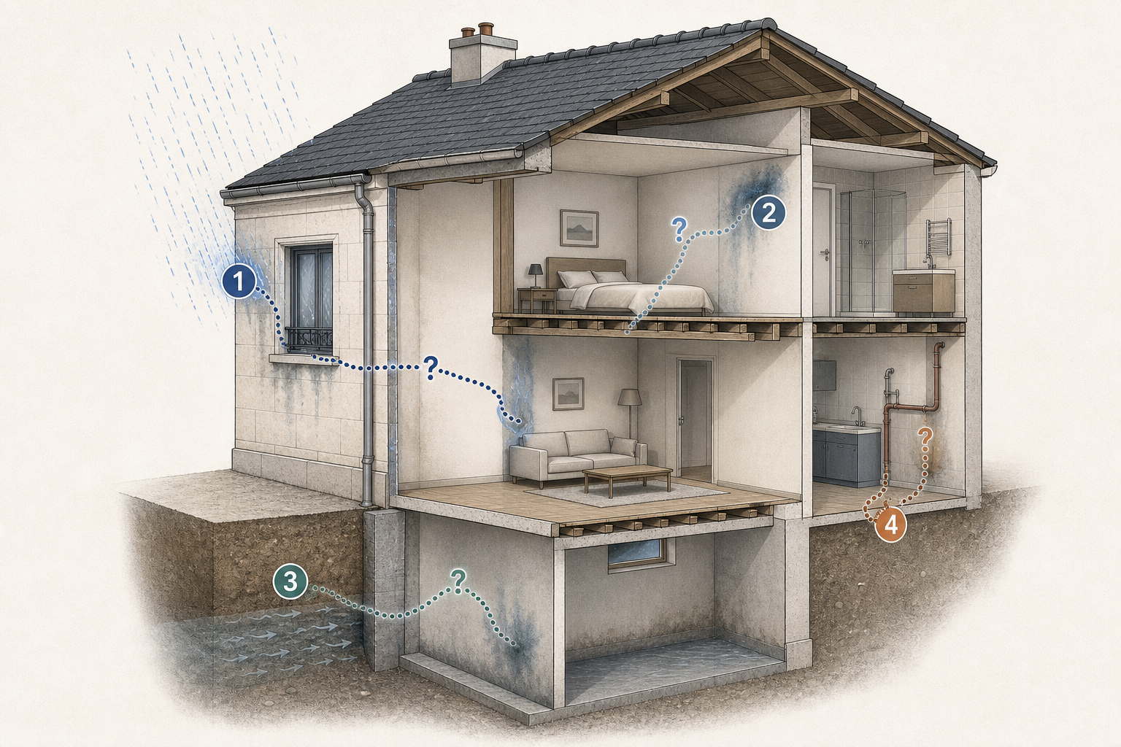
Quatre trajets hypothétiques : la trace visible ne localise pas automatiquement l'origine de l'eau.
Principe — Distinguer la trace, l'apport, le trajet et le mécanisme, puis choisir l'information qui change la décision.

Le repère EAU
Repère | Question
E — Établir | Qu'est-ce qui est observé, rapporté, mesuré ou documenté ?
A — Alternatives | Quels apports, trajets et mécanismes restent plausibles ?
U — Utile ensuite | Quelle information, quelle compétence et quelle décision sont attendues ?

Une trace qui résiste
- Nommer séparément la manifestation, l'apport supposé, le trajet supposé et le mécanisme.
- Situer la zone visible dans le bâtiment, les interfaces, les réseaux et l'exposition.
- Conserver au moins une hypothèse concurrente tant que les pièces ne départagent pas les mécanismes.
- Documenter date, conditions, position, méthode et limites de toute mesure.
- Relier chaque investigation à une question et à une décision attendue.
Angle mort — La proximité entre une trace et une baie, un réseau ou une paroi enterrée n'est pas une preuve du point d'entrée ni du trajet.

Sécurité, décision et passage de relais

Priorités
- Protéger les personnes lorsqu'un danger apparent existe.
- Conserver l'état et les pièces avant toute intervention susceptible de masquer un indice.
- Compléter la chronologie et les conditions d'apparition.
- Choisir l'observation ou l'investigation qui départage les hypothèses importantes.
- Définir l'objectif, la compétence et la trace attendue avant une action sur l'ouvrage.

Message de relais
Transmettez la zone, les circonstances, les faits, deux hypothèses, la limite d'accès, la question confiée et le résultat attendu.
Limite — Ce mémo ne remplace ni une visite adaptée, ni une étude, une auscultation ou l'intervention d'un professionnel compétent.

Sources
Contenus techniques reformulés à partir du cours maître et des sources publiques citées. Cas et illustration : créations fictives originales IEB.

